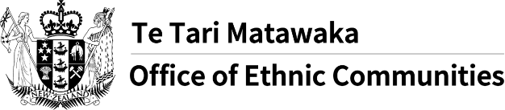
Ofisi ya Jumuiya za Kikabila yazindua utafiti wa COVID-19

Maswali yanayoulizwa mara kwa mara
Lengo la utafiti huu ni nini?
Ili kukamata picha ya uzoefu na wasiwasi wa jamii za kikabila kuhusiana na jagwa la COVID-19.
Ni nani anafanya utafiti huu?
Ofisi ya Jumuiya za Kikabila – ambayo ni sehemu ya Idara ya Mambo ya Ndani.
Utafanya nini na habari iliyotolewa katika utafiti?
Matokeo na uchambuzi kutoka kwa utafiti huo utatumika kujulisha uboreshaji endelevu wa sera na mipango inayohusiana na COVID-19 kutoka Serikali ya New Zealand ili kutafuta matokeo bora kwa jamii za kikabila.
Nani anaweza kujaza utafiti huu?
Mtu yeyote huko New Zealand anayetambua ukabila wao kama Mashariki ya Kati, Amerika ya Kusini, Afrika, Asia, na Bara la Ulaya, na ana umri wa miaka 16 na tena.
Itachukua muda gani kukamilisha uchunguzi?
Uchunguzi unapaswa kuchukua takriban dakika 15 kukamilika.
Utalindaje maelezo yangu ya kibinafsi?
Maelezo unayotoa katika utafiti huu hayajulikani na hayatahusishwa na wewe. Tafadhali usitoe maelezo ya kukutambua kuhusu wewe mwenyewe au mtu mwingine yeyote wakati wa kujibu maswali ya majibu ya maandishi, kwa mfano, kwa kujumuisha jina katika majibu yako. Ikiwa unasambaza maelezo ya kibinafsi, watawekwa siri katika mazingira salama.
Unaweza kuomba nakala ya maelezo yako ya kutambuliwa wakati wowote kwa kuwasiliana privacy@dia.govt.nz.
Je, matokeo ya uchunguzi yatapatikana kwa umma?
Ndiyo

